МИНИСТЕРСТВО ОБРАЗОВАНИЯ КРАСНОЯРСКОГО КРАЯ

краевое государственное автономное

профессиональное образовательное учреждение

«Емельяновский дорожно-строительный техникум»

**ФОНД**

**ОЦЕНОЧНЫХ СРЕДСТВ**

**учебной дисциплины**

|  |
| --- |
| **ЕН.03 Экология** |

(наименование дисциплины)

*23.02.07 Техническое обслуживание и ремонт двигателей, систем и агрегатов автомобилей*

(код и наименование специальности)

Рассмотрено на заседании

МК профессионального цикла

Протокол №____

от «___»____________20___г.

Председатель МК

___________/М.П. Картель

подпись

Емельяново

Фонд оценочных средств составлен в соответствии с рабочей программой, разработанной Федерального государственного образовательного стандарта среднего профессионального образования (ФГОС СПО) по специальности 23.02.07 Техническое обслуживание и ремонт двигателей, систем и агрегатов автомобилей» по учебной дисциплине ЕН.03 Экология

Составители: _____*Одинцова Е.А. методист*

**СОДЕРЖАНИЕ**

|  |  |
| --- | --- |
|  | стр. |
| 1. **Общие положения** | 4 |
| 1. **ПАСПОРТ фонда оценочных средств** | 6 |
| Таблица 1 – Контроль и оценка освоения учебной дисциплины по темам (разделам) | 6 |
| 1. **контрольно-Оценочные средства текущего контроля**   тестовые задания (критерии оценки)  текущий контроль (критерии оценки) | 17  17 |
| 1. **контрольно-Оценочные средства промежуточной аттестации и критерии оценок** | 37 |
| 1. **Литература** | 47 |

**1. Общие положения**

В основе специальной дисциплины ЕН.03 Экология лежит установка на формирование у обучаемых системы базовых понятий структуры транспортной системы в дорожном строительстве, а также выработка умений, применять приобретенные знания как в профессиональной деятельности, так и для решения жизненных задач.

Результатом освоения учебной дисциплины ЕН.03 Экология являются освоенные умения и усвоенные знания, направленные на формирование общих компетенций

Форма промежуточной аттестации по учебной дисциплине – Дифференцированный зачёт

|  |  |  |
| --- | --- | --- |
|  | ***Промежуточная аттестация*** | ***Форма проведения*** |
| *4 семестр* | *Дифференцированный зачёт* | *Собеседование* |

Итогом дифференцированного зачёта является качественная оценка в баллах от 1 до 5.

Учебная дисциплина обеспечивает формирование общих компетенций по всем видам деятельности ФГОС СПО по специальности 23.02.07. Техническое обслуживание и ремонт двигателей, систем и агрегатов автомобилей.

Результаты освоения учебной дисциплины, подлежащие проверке:

В результате контроля и оценки по учебной дисциплины обучающийся должен уметь:

У1проводить идентификацию производственных факторов в сфере профессиональной деятельности;

У2 использовать экобиозащитную технику;

У3принимать меры для исключения производственного травматизма;

У4применять средства индивидуальной защиты;

У5пользоваться первичными переносными средствами пожаротушения;

применять безопасные методы выполнения работ

В результате контроля и оценки по учебной дисциплины обучающийся должен знать:

З1особенности обеспечения безопасных условий труда в сфере профессиональной деятельности, правовые, нормативные и организационные основы охраны труда;

З2правила безопасности при производстве работ

Общие и профессиональные компетенции:

|  |  |  |
| --- | --- | --- |
| **Код компетенции** | **Умения** | **Знания** |
| **ОК 01.** Выбирать способы решения задач профессиональной деятельности, применительно к различным контекстам | **Уок1/1** распознавать задачу и/или проблему в профессиональном и/или социальном контексте;  **Уок1/2** анализировать задачу и/или проблему и выделять её составные части;  **Уок1/3** определять этапы решения задачи;  **Уок1/4** выявлять и эффективно искать информацию, необходимую для решения задачи и/или проблемы;  **Уок1/5** составить план действия;  **Уок1/6** определить необходимые ресурсы;  **Уок1/7** владеть актуальными методами работы в профессиональной и смежных сферах;  **Уок1/8** реализовать составленный план;  **Уок1/9** оценивать результат и последствия своих действий (самостоятельно или с помощью наставника) | **Зок1/1** актуальный профессиональный и социальный контекст, в котором приходится работать и жить;  **Зок1/2** основные источники информации и ресурсы для решения задач и проблем в профессиональном и/или социальном контексте;  **Зок1/3** алгоритмы выполнения работ в профессиональной и смежных областях;  **Зок1/4** методы работы в профессиональной и смежных сферах;  **Зок1/5** структуру плана для решения задач;  **Зок1/6** порядок оценки результатов решения задач профессиональной деятельности |
| **ОК 02.** Осуществлять поиск, анализ и интерпретацию информации, необходимой для выполнения задач профессиональной деятельности | **Уок2/1** определять задачи для поиска информации;  **Уок2/2** определять необходимые источники информации;  **Уок2/3** планировать процесс поиска;  **Уок2/4** структурировать получаемую информацию;  **Уок2/5** выделять наиболее значимое в перечне информации;  **Уок2/6** оценивать практическую значимость результатов поиска;  **Уок2/7** оформлять результаты поиска | **Зок2/1** номенклатура информационных источников применяемых в профессиональной деятельности;  **Зок2/2** приемы структурирования информации;  **Зок2/3** формат оформления результатов поиска информации |
| **ОК 07.** Содействовать сохранению окружающей среды, ресурсосбережению, эффективно действовать в чрезвычайных ситуациях. | **Уок7/1** соблюдать нормы экологической безопасности;  **Уок7/2** определять направления ресурсосбережения в рамках профессиональной деятельности по профессии (специальности);  **Уок7/3** организовывать и проводить мероприятия по защите работающих и населения от негативных воздействий чрезвычайных ситуаций | **Зок7/1** правила экологической безопасности при ведении профессиональной деятельности;  **Зок7/2** основные ресурсы, задействованные в профессиональной деятельности;  **Зок7/4** пути обеспечения ресурсосбережения;  **Зок7/5** принципы обеспечения устойчивости объектов экономики, прогнозирования развития событий и оценки последствий при техногенных чрезвычайных ситуациях и стихийных явлениях, в том числе в условиях противодействия терроризму как серьезной угрозе национальной безопасности России |

**2. Паспорт фонда оценочных средств по УД, ПМ**

Таблица 1. Оценочные средства учебной дисциплины

|  |  |  |
| --- | --- | --- |
| **Разделы, темы** | **Наименование оценочного средства** | **Проверяемые У, З, ОК, ПК** |
| ***Текущий контроль*** |  |  |
| Тема Природоохранный потенциал | Учебные задачи | У1, У2, У3, З1. З5, З6, З  Уок3/1Уок3/3Зок3/1  Зок3/2 ОК 01, ОК 05,ОК 06 |
| Тема Природные ресурсы и рациональное природопользование | Кейс | У1, У2, У3, З1. З5, З6, З  Уок3/1Уок3/3Зок3/1  Зок3/2 ОК 01, ОК 05,ОК 06 |
| Тема Загрязнение окружающей среды токсичными и радиоактивными веществами | Карточки | У1, У2, З1, З2.  Уок2/2  Уок2/4  Зок2/1  Зок2/2 ОК2 |
| Тема Государственные и общественные мероприятия по предотвращению разрушающих воздействий на природу. Природоохранный надзор. | Презентация | У1, У2, З1, З2.  Уок2/2  Уок2/4  Зок2/1  Зок2/2 ОК2 |
| Тема Юридическая и экономическая от­ветственность пред­приятий, загрязняющих окружающую среду | Письменный опрос | У1, У2, З1, З2.  Уок2/2  Уок2/4  Зок2/1  Зок2/2 ОК2 |
| ***Промежуточный контроль*** |  |  |
| Дифференцированный зачет | Билеты для зачета | - |

**Тема: Глобальные проблемы экологии.**

Цель: выяснить сущность демографической проблемы.

Оборудование: Трушина Т.П. Экологические основы природопользования, 2009.

**Ход работы**

Задание 1. Выясните динамику численности населения мира.

Таблица 1. Динамика численности населения мира, млрд. чел

|  |  |  |  |  |  |  |  |
| --- | --- | --- | --- | --- | --- | --- | --- |
| Год | 1840 | 1930 | 1962 | 1975 | 1987 | 1999 | 2011 |
| Численность населения мира | 1 | 2 | 3 | 4 | 5 | 6 | 7 |

Алгоритм выполнения задания:

1. Постройте ось координат. На оси ОХ отложите года, на оси ОУ численность населения мира.
2. На оси координат отложите точки, соедините их в график.
3. Сделайте вывод о динамике численности населения мира, какие экологические проблемы вызывает данная тенденция?

Задание 2. Выясните различия в рождаемости развитых и развивающихся стран.

Алгоритм выполнения задания:

1. Перечертите таблицу «Естественный прирост стран» в тетрадь

|  |  |  |  |  |
| --- | --- | --- | --- | --- |
| Страна | Рождаемость | Смертность | Естественный прирост | Уровень экономического развития страны |
| Италия | 8,1 | 9,7 |  |  |
| Германия | 8,1 | 10,5 |  |  |
| Франция | 12,7 | 8,5 |  |  |
| США | 13,8 | 8,0 |  |  |
| Канада | 10,3 | 7,0 |  |  |
| Нигер | 51,6 | 13,6 |  |  |
| Эфиопия | 43,6 | 10,7 |  |  |
| Афганистан | 38,1 | 19,5 |  |  |
| Индия | 21,7 | 6,2 |  |  |
| Парагвай | 28,2 | 4,5 |  |  |

2. Посчитайте естественный прирост по формуле:

Естественный прирост = рождаемости - смертность

Данные запишите в таблицу.

3. Определите уровень экономического развития стран.

4. Сделайте вывод о зависимости рождаемости и уровня экономического развития стран и проблемах, которые создает высокая рождаемость.

Задание 3. Выясните причины рождаемости стран разного уровня

Алгоритм выполнения задания:

1. Перечертите таблицу «Причины рождаемости» в тетрадь

|  |  |  |
| --- | --- | --- |
| Причины рождаемости | Уровень рождаемости | |
| Развитые страны (индустриальные) | Развивающиеся (аграрные) |
|  |  |  |
|  |  |  |

1. Используя текст учебника на стр. 60-61 заполните таблицу.
2. В колонке «Уровень рождаемости» запишите слова «Увеличивается» или «Уменьшается»

**Тема: Природные ресурсы и рациональное природопользование.**

Цель: выяснить ресурсообеспеченность природными ресурсами, научиться сопоставлять потенциальный запас лесных ресурсов и реальную интенсивность их потребления.

**Ход работы**

Задание 1. Выясните ресурсообеспеченность стран мира отдельными видами минеральных ресурсов

Алгоритм выполнения задания:

1. Используя данные таблицы 1, заполните таблицу, рассчитав ресурсообеспеченность в годах отдельных стран важнейшими видами минеральных ресурсов, вычисления сделать по формуле:

Р = З/Д, где

Р – ресурсообеспеченность (в годах), З – запасы, Д – добыча;

1. Заполните таблицу «Ресурсообеспеченность природными ресурсами»

|  |  |  |  |  |
| --- | --- | --- | --- | --- |
| Страна | Ресурсообеспеченность | | | |
|  | нефть | уголь | железные руды | газ |
| Россия |  |  |  |  |
| Германия |  |  |  |  |
| Китай |  |  |  |  |
| США |  |  |  |  |
| Индия |  |  |  |  |

1. Выявите отдельные страны с максимальными и минимальными показателями ресурсообеспеченности каждым видом минерального сырья;
2. Сделайте вывод о ресурсообеспеченности стран мира отдельными видами минеральных ресурсов.

Таблица 1. Ресурсообеспеченность некоторыми видами природных ресурсов

|  |  |  |  |  |  |  |  |  |
| --- | --- | --- | --- | --- | --- | --- | --- | --- |
| Страна | Запасы | | | | Добыча | | | |
| Нефть (млрд. тонн) | Уголь (млрд. Тонн) | Железные руды (млрд. тонн) | Газ (трлн. м3) | Нефть (млн. тонн) | Уголь (млн. тонн) | Железные руды (млн. тонн) | Газ (млрд. м3) |
| Россия | 6,7 | 200 | 71 | 48,1 | 304 | 281 | 107 | 550 |
| Германия | 0,2 | 11 | 2,9 |  | 12 | 249 | 0 |  |
| Китай | 3,9 | 272 | 40 |  | 160 | 1341 | 170 |  |
| США | 3 | 445 | 25,4 | 4,7 | 402 | 937 | 58 | 540 |
| Индия | 0,6 | 29 | 19,3 |  | 36 | 282 | 60 |  |

Задание 2. Выясните мировое потребление энергии.

Алгоритм выполнения задания:

1. Используя данные таблицы 2 постройте график «Мировое потребление энергии», на оси ОХ отложите года, на оси ОУ мировое потребление энергии.

Таблица 2. Мировое потребление энергии

|  |  |  |  |  |  |
| --- | --- | --- | --- | --- | --- |
| Вид сырья | 2000 год | 2005 год | 2010 год | 2015 год | 2020 год |
| Нефть | 157,7 | 172,7 | 190,4 | 207,5 | 224,6 |
| Природный газ | 90,1 | 111,3 | 130,8 | 153,6 | 177.5 |
| Уголь | 97,7 | 107,1 | 116,0 | 124,8 | 138.3 |
| Атомная энергия | 24,5 | 24,9 | 25,2 | 23.6 | 21,7 |

1. Сделайте вывод о мировом потреблении энергии.

Задание 3. Выясните обеспеченность регионов России лесными ресурсами.

Алгоритм выполнения задания:

1. Определите наиболее и наименее обеспеченные лесными ресурсами регионы страны (карта №1). Результаты оформите в виде таблицы.

|  |  |  |
| --- | --- | --- |
| Обеспеченность ресурсами | Регионы | Баллы |
| 1. Наиболее обеспечены |  |  |
| 2. Наименее обеспечены |  |  |

1. Определите регионы страны, в которых производится наибольшая и наименьшая интенсивность использования лесных ресурсов (карта 2). Результаты оформите в виде таблицы.

|  |  |  |
| --- | --- | --- |
| Интенсивность использования ресурсов | Регионы | Баллы |
| 1. Наибольшая интенсивность |  |  |
| 2. Наименьшая интенсивность |  |  |

1. Используя данные заполненных таблиц, выявите соотношение: «обеспеченность-интенсивность использования» на территории Российской Федерации. Сделайте вывод о предполагаемых последствиях.

**Карта №1**.

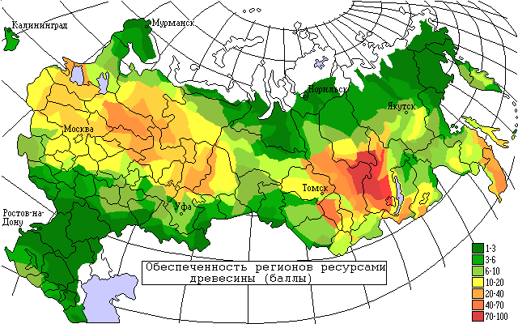

**Карта №2**.

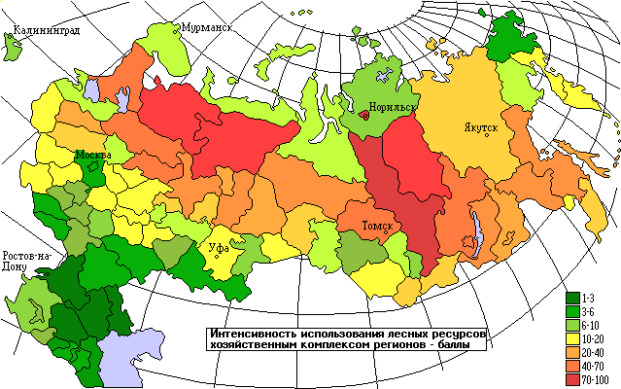

**Тема. Охрана воздушной среды.**

Цель: закрепить знания об основных загрязнителях атмосферы и их источниках; определять возможные антропогенные изменения в атмосфере.

**Ход работы**

1.Теоретический материал

Известно, что загрязнение атмосферы происходит в основном в результате работы промышленности, транспорта и т. п., которые в совокупности выбрасывают ежегодно «на ветер» более миллиарда твердых и газообразных частиц.

Основными загрязнителями атмосферы на сегодняшний день являются угарный газ (окись углерода) и сернистый газ. Нельзя забывать и о фреонах, или хлорфторуглеродах. Именно их большинство ученых считают причиной образования так называемых озоновых дыр в атмосфере. Фреоны широко используются в производстве и в быту в качестве хладореагентов, пенообразователей, растворителей, а также в аэрозольных упаковках. А именно с понижением содержания в верхних слоях атмосферы медики связывают рост количества раковых заболеваний. Промышленные предприятия загрязняют как наружную, так и внутреннюю воздушную среду.

Для поддержания требуемых параметров воздуха как в помещении, так на прилегающей промышленной территории используют специальные системы очистки воздуха.

2. Практическая часть

Задание 1. Постройте график «Изменение среднегодовой температуры в атмосфере» по следующим данным:

|  |  |  |  |  |  |  |  |
| --- | --- | --- | --- | --- | --- | --- | --- |
| Года | 1950 | 1960 | 1970 | 1980 | 1990 | 2000 | 2005 |
| Среднегодовая температура | 15,1 | 15,0 | 14,8 | 15,0 | 15,0 | 15,3 | 15,5 |

Алгоритм выполнения задания:

1. Постройте ось координат, на оси ОХ отложите года, на оси ОУ – температуру.
2. Отложите на графике точки координат, постройте график.
3. Сделайте вывод, ответив на вопросы: Что вы наблюдаете на графике. С чем это связано? Укажите конкретные причины.

Задание 2. Заполнить таблицу (отметить знаком + загрязнители усиливающие изменения).

|  |  |  |  |  |  |  |
| --- | --- | --- | --- | --- | --- | --- |
| Изменения | Основные примеси в атмосфере | | | | | |
| Углекислый газ | Метан | Озон | Сернистый газ | Оксиды азота | Фреоны |
| Парниковый эффект |  |  |  |  |  |  |
| Разрушение озонового слоя |  |  |  |  |  |  |
| Кислотные дожди |  |  |  |  |  |  |
| Фотохимический смог |  |  |  |  |  |  |
| Пониженная видимость атмосферы |  |  |  |  |  |  |

Задание 3. Построить столбиковую диаграмму «Показатели загрязнения атмосферы в России» по следующим данным:

1995г.

Загрязнение всего – 11169 тыс. т

Промышленное загрязнение – 9526 тыс. т

1999г.

Загрязнение всего – 10856 тыс. т

Промышленное загрязнение – 9260 тыс. т

2005г.

Загрязнение всего – 9966 тыс. т

Промышленное загрязнение – 8454 тыс. т

Сделайте вывод, ответив на вопросы: Что вы наблюдаете на диаграмме? Почему?

Задание 4. Постройте столбчатую диаграмму «Доля загрязнения атмосферы транспортом» используя данные таблицы 1, сделайте вывод

Таблица 1. Загрязнение атмосферы транспортом

|  |  |
| --- | --- |
| Вид транспорта | Доля в загрязнении атмосферы, % |
| Автомобили на бензине | 75 |
| Автомобиле с дизельными двигателями | 5 |
| Самолеты | 4 |
| Сельскохозяйственные машины | 4 |
| Железнодорожный и водный транспорт | 2 |

Задание 5. Постройте графики «Концентрация в атмосфере парниковых газов».

Алгоритм выполнения задания:

1. Постройте ось координат, на оси ОХ отложите года, на оси ОУ отложите концентрацию парниковых газов, используя данные таблицы 2.
2. Сделайте вывод, в котором укажите, что происходит с концентрацией газов и какие экологические последствия загрязнения атмосферы они вызывают.

Таблица 2. Концентрация в атмосфере парниковых газов

|  |  |  |  |
| --- | --- | --- | --- |
| Года | Концентрация в атмосфере | | |
| Углекислого газа, ${млн.}^{-1}$ | Метана, ${млдр.}^{-1}$ | Диоксида азота, ${млрд.}^{-1}$ |
| 1000 | 280 | 755 | 268 |
| 1200 | 280 | 760 | 270 |
| 1400 | 290 | 750 | 275 |
| 1600 | 285 | 755 | 260 |
| 1800 | 287 | 750 | 280 |
| 2000 | 360 | 1750 | 310 |

**Тема: Принципы охраны водной среды.**

Цель: выяснить основные причины истощения водных ресурсов, основные виды загрязнения гидросферы.

Оборудование: раздаточный материал.

**Ход работы**

1. Теоретический материал.

Загрязнение гидросферы:

1. Нефть и нефтепродукты - Попавшая в морскую среду нефть начинает растекаться, стремясь попасть в мономолекулярный слой. Нефтяная пленка приводит к повышению температуры поверхностного слоя воды. Оказавшись в водной среде, подвергается интенсивному фотохимическому и биологическому окислению (при этом для окисления 1 л нефти требуется столько кислорода, сколько его содержится в 400 ООО л воды). Нетрудно сделать вывод, что это приводит к обеднению морской фауны прибрежной зоны (главным образом из-за потери кислорода). Наиболее легко растворимой в водной среде частью нефти являются ароматические углеводороды, которые, кстати, считаются и наиболее токсичными. Именно они представляют смертельную опасность для рыб, особенно мальков. Чрезвычайно токсично также дизельное топливо, загрязняющее в первую очередь портовые акватории вследствие халатности (а нередко — и преступных действий) команд судов.

2. Тепловое загрязнение -  связано с повышением температуры вод в результате их смешивания с более нагретыми поверхностными или технологическими водами. Так, например, известно, что на площадке Кольской атомной станции, расположенной за Полярным кругом, через 7 лет после начала эксплуатации температура подземных вод повысилась с 6 до 19 °С вблизи главного корпуса. Это приводит к уменьшению содержания кислорода в водной среде, увеличению токсичности имеющихся в ней загрязнителей, уменьшению доступа света к водной растительности, стимулированию роста вредных синезеленых водорослей и т. п.

3. Пестициды и удобрения - Нитраты и фосфаты служат своеобразными удобрениями для водных растений. В результате водоемы пышно «цветут», резко увеличиваются кормовые ресурсы (фитопланктон, микроводоросли поверхностного слоя), затем возрастает количество рыбы, ракообразных и других организмов. Однако со временем огромные толщи фитомассы отмирают, расходуя при этом все запасы кислорода. В водоеме интенсивно накапливается сероводород, а сам он, агонизируя, постепенно «умирает». Пестициды составляют группу веществ, используемых для борьбы с вредителями и болезнями растений. Пестициды оказывают токсичное воздействие на все организмы. С повышением температуры токсическое воздействие практически всех ядохимикатов усиливается.

4. СПАВ – входя в состав синтетических моющих средств. СПАВ часто образуют в водоемах слои пены, толщина которых на шлюзах и порогах достигает 1 м и более, что приводит к нарушению газообмена на границе воздух – вода. СМС содержат ряд токсичных для водных организмов веществ.

1. Практическая часть.

Задание 1. Используя данные таблицы 1 определите долю каждой отрасли в общем загрязнении гидросферы в России, постройте столбчатую диаграмму «Главные источники загрязнения гидросферы России», сделайте вывод.

Таблица 1. Характеристика загрязнений гидросферы в России в 2006 г.

|  |  |  |
| --- | --- | --- |
| Отрасли | Млн. куб. м | % |
| Обрабатывающая промышленность | 3772 |  |
| Добыча полезных ископаемых | 1021 |  |
| Производство и распределение электроэнергии, газа и воды | 9196 |  |
| Транспорт и связь | 138 |  |
| Сельское хозяйство и лесное хозяйство | 1036 |  |
| Коммунальные услуги | 1879 |  |
| Всего |  | 100 |

Алгоритм выполнения задания:

1. Определите долю каждой отрасли промышленности в общем загрязнении гидросферы.
2. Постройте столбчатую диаграмму, используя масштаб в 1 см 10%.
3. В диаграмме отложите долю каждой отрасли в общем загрязнении гидросферы, используя масштаб в 1 см 10%.
4. Сделайте вывод об основных отраслях промышленности, загрязняющих гидросферу.

Задание 2. Используя теоретический материал заполните таблицу «Загрязнение гидросферы». Отметьте знаком «+» загрязнители вызывающие изменение качества воды.

|  |  |  |  |  |  |
| --- | --- | --- | --- | --- | --- |
| Загрязнители | Изменение физико-химических процессов водоемов | | | | |
| температу-ра | растворен-ный кислород | токсичность | доступ света | продуктивность |
| Нефть и нефтепродук-ты |  |  |  |  |  |
| Тепловое загрязнение |  |  |  |  |  |
| Пестициды и удобрения |  |  |  |  |  |
| СПАВ |  |  |  |  |  |

Задание 3. Используя данные таблицы 2. Постройте столбчатую диаграмму «Источники загрязнения водной среды нефтяными углеводородами», сделайте вывод.

Таблица 2. Источники загрязнения водной среды нефтяными углеводородами

|  |  |
| --- | --- |
| Источник загрязнений | Количество сброса, тыс. т |
| общие загрязнения нефтью и нефтепродуктами на преступный сброс с судов промывочных и балластных вод | 550 |
| приток с речными водами | 40 |
| потери при переливе нефти с танкеров при загрузке | 420 |
| береговые промышленные сточные воды | 200 |
| атмосферные осадки | 300 |
| катастрофы танкеров | 300 |
| шельфовое бурение | 50 |
| итого |  |

Алгоритм выполнения задания:

1. Определите общее загрязнение гидросферы.

3. Определите долю каждого источника загрязнения в общем загрязнении гидросферы нефтяными углеводородами.

3. Постройте столбчатую диаграмму, используя масштаб в 1 см 10%.

4. В диаграмме отложите долю каждого источника в общем загрязнении гидросферы нефтяными углеводородами, используя масштаб в 1 см 10%.

5. Сделайте вывод об основных источниках загрязнения.

Задание 4. Используя данные таблицы 3 постройте картограмму «Концентрация нефтепродуктов в мировом океане»

Таблица 3. Концентрация нефтепродуктов в Мировом океане.

|  |  |
| --- | --- |
| Районы Мирового океана | Концентрация нефтепродуктов |
| Тихий океан | 200 мкг/л |
| Атлантический океан | 160 мкг/л |
| Северное море | 350 мкг/л |
| Средиземное море | 950 мкг/л |
| Балтийское море | 8 мкг/л |

Алгоритм выполнения задания:

1. Подпишите название карты. На карте работают только карандашами.
2. Разработайте шкалу концентрации. В условных обозначениях разными цветами покажите шкалу концентрацию нефтепродуктов ( - уровень концентрации ).
3. На контурной карте заштрихуйте соответствующим цветом район Мирового океана с данной концентраций нефтепродуктов, подпишите район.
4. Сделайте вывод об основном районе загрязнения и о влиянии загрязнения нефтепродуктами на гидросферу.

**Тема: Охрана недр и ландшафтов.**

Цель: Выяснить основные виды деградации земельных ресурсов в России.

**Ход работы**

Задание 1. Используя данные таблицы 1 выясните, какое место занимает Россия по обеспеченности землей на душу населения.

Обеспеченность землей на душу населения = площадь страны : численность населения

Таблица 1. Площадь территории на душу населения в некоторых странах

|  |  |  |  |
| --- | --- | --- | --- |
| Страны | Площадь страны, млн. га | Численность населения, млн. чел. | Площадь территории, га/чел |
| Россия | 1712,5 | 146 |  |
| США | 937,3 | 310,2 |  |
| Франция | 54,7 | 65,4 |  |
| Китай | 959,7 | 1339 |  |
| Италия | 30,1 | 64,4 |  |
| Германия | 35,72 | 82 |  |
| Великобритания | 24,4 | 64,4 |  |
| Япония | 37,8 | 127,4 |  |
| Индия | 328,8 | 1198 |  |
| Канада | 998,5 | 34,2 |  |
| Австралия | 768,7 | 22,4 |  |

Задание 2. Используя данные таблицы 2 постройте столбчатую диаграмму «Структура земельных ресурсов России»

Таблица 2. Структура земельных ресурсов России

|  |  |  |
| --- | --- | --- |
| Структура земельных ресурсов | Площадь, млн. га | % |
| Сельскохозяйственные земли | 651 |  |
| Земли населенных пунктов | 6 |  |
| Земли промышленности, транспорта, связи | 17,7 |  |
| Земли природно-заповедного фонда | 20,7 |  |
| Леса | 878,8 |  |
| Земли водного фонда | 18,1 |  |
| Земли запаса | 117,8 |  |
| Весь земельный фонд | 1709,6 | 100 |

Алгоритм выполнения задания:

1. Определите долю каждого вида земельных угодий в общем земельном фонде России.
2. Постройте столбчатую диаграмму, используя масштаб в 1 см 10%.
3. В диаграмме отложите долю каждой отрасли в общем загрязнении гидросферы, используя масштаб в 1 см 10%.
4. Сделайте вывод о структуре земельных угодий в России.

Задание 3. Постройте график «Изменение площади сельскохозяйственных земель России» по следующим данным. На оси ОХ отложите года, на оси ОУ – площадь сельскохозяйственных земель.

|  |  |  |  |
| --- | --- | --- | --- |
| Года | Площадь, тыс. га | Года | Площадь, тыс. га |
| 1975 | 663,4 | 1995 | 655,4 |
| 1980 | 661,0 | 2000 | 653,2 |
| 1985 | 659,1 | 2005 | 651,0 |
| 1990 | 657,2 |  |  |

Cделайте вывод, ответив на вопросы: Что вы наблюдаете на графике. С чем это связано? Укажите конкретные причины.

Задание 4. Используя данные таблицы постройте картограмму «Доля земель в России, подверженных эрозии».

|  |  |
| --- | --- |
| Регион | Доля земель в России, подверженных эрозии, % |
| Северный | 36 |
| Северо-Западный | 33 |
| Центральный | 36 |
| Волго-Вятский | 39 |
| Центрально-Черноземный | 34 |
| Поволжский | 78 |
| Северо-Кавказский | 77 |
| Уральский | 55 |
| Западно-Сибирский | 83 |
| Восточно-Сибирский | 36 |
| Дальневосточный | 49 |

Алгоритм выполнения задания:

1. Подпишите название карты. На карте работают только карандашами.
2. Разработайте шкалу доли эродированных земель. В условных обозначениях разными цветами покажите шкалу ( - доля эродированных земель).
3. На контурной карте заштрихуйте соответствующим цветом район РФ с данной долей эродированных земель.
4. Сделайте вывод об основном районе РФ, подверженном эрозии и влиянии эрозии на сельскохозяйственные угодья.

Задание 5. Постройте диаграмму «Факторы, вызывающие деградацию земель» по данным таблицы 3, сделайте вывод.

Таблица 3. Факторы, вызывающие деградацию земель, %

|  |  |
| --- | --- |
| Факторы | % |
| Перевыпас скота | 35 |
| Сведение лесов | 29 |
| Нерациональное ведение сельского хозяйства | 28 |
| Чрезмерная эксплуатация земель | 7 |
| Индустриализация | 1 |
| итого | 100 |

**Тема:Государственные и общественные мероприятия по предотвращению разрушающих воздействий на природу. Природоохранный надзор.**

Цель: выяснить нормирование качества окружающей среды.

Оборудование: 1. Т.Н. Трушина «Экологический основы природопользования»

2. Конституция РФ.

3. Административный кодекс РФ.

4. Уголовный кодекс РФ

**Ход работы.**

Задание 1. Решите задачи:

1. Используя данные таблицы 18 на стр. 291 дайте заключение об уровне загрязненности атмосферного воздуха в городе N. Если в атмосферном воздухе среднесуточная концентрация диоксида азота составляет 0,0445 мг/ $м^{3}$, оксида азота – 0,0843, бензола – 0,2, диоксида серы – 0,0543, оксида углерода – 6.

Сделайте вывод, ответив на вопрос, к каким экологическим последствиям может привести данное загрязнение атмосферного воздуха?

2. Используя данные таблицы 19 на стр. 292 дайте заключение о качестве водопроводной воды в городе N, если по данным химического анализа в воде содержится бензола – 0,34 мг/л, ртути - 0,0004, формальдегида – 0,03, бензина – 0,08, аммиака – 1,9, дихлорметана – 6.

3. Используя данные таблицы 20 на стр. 293 дайте заключение о том, можно ли использовать в пищу продукты, выращенные в почве содержащей марганца 2000мг/кг, мышьяка – 4, ртути – 5, свинца – 48, формальдегида – 10.

Задание 2. Используя Конституцию РФ выпишите экологические и природоохранные статьи и кратко укажите, что в них говориться.

Задание 5. Используя Уголовным Кодекс, гл. 26 и Административный Кодекс, гл.8 проанализируйте изложенную ситуацию и ответьте на поставленные вопросы.

1. На берегу реки расположено предприятие, производство которого связано с вредными химическими веществами. Очистительных сооружений у предприятия нет. В результате выброса в реку жидких отходов на протяжении многих километров гибнут рыба, животный и растительный мир.

2. Осенью работники предприятия решили навести порядок в расположенном рядом сквере. Разожгли костры из собранной листвы. Рядом с предприятием также расположен детский сад. В результате из-за сырой листвы территория детского сада и сквера была окутана дымом. Воспитатели были вынуждены не только отменить игры и прогулки на свежем воздухе, но и закрыть все окна детского учреждения. Проанализируйте ситуацию, ответьте на вопросы:

* кто из руководителей этих предприятий должен понести административную ответственность, а кто уголовную? Почему?
* какими нормативными документами вы пользовались?

3. Администрация без соответствующего разрешения построила на территории национального парка «Лосиный остров» жилой дом, который стала использовать для отдыха сотрудников. Администрация национального парка обратилась в прокуратуру города с письмом, в котором просила принять меры к наказанию самовольного застройщика. Проанализируйте ситуацию, ответьте на вопросы:

* к какому виду правонарушений (земельных или экологических) относится самовольный захват земли и самовольное строительство?
* какие меры ответственности можно применить в данном случае?

4. В одном из районов Крайнего Севера районная рыбинспекция обнаружила на поверхности водоема крупное нефтяное пятно. Проверка показала, что оно образовалось в результате течи из цистерн горюче-смазочных материалов. Территориальный комитет по водным ресурсам предъявил иск о возмещении вреда, причиненного окружающей природной среде. Ответчик иска не признал, ссылаясь на то, что технология хранения топлива не нарушалась. Экспертиза, назначенная арбитражным судом, установила, что течь в цистерне возникла вследствие непригодности материала, из которого она была изготовлена для эксплуатации в районах Крайнего Севера. Однако цистерны были изготовлены и установлены на складе согласно проекту. Проанализируйте ситуацию, ответьте на вопросы:

* какие предусмотренные законом меры могут применять органы государственного экологического контроля:
* кто должен нести ответственность в данном случае?

Список использованных источников

1. Э. А. Арустамов, И. В. Левакова, Н. В. Баркалова. Экологические основы природопользования: учебник. – М.: Издательско-торговая корпорация «Дашков и К.», 2008.
2. Административный кодекс РФ.
3. В. Г. Еременко, В. В. Сафронов, А. Г. Схертладзе, Г. А. Харламов. Экологические основы природопользования: учебное пособие для средних специальных учебных заведений, М.: высшая школа. 2010.
4. Конституция РФ.
5. Т. П. Трушина. Экологические основы природопользования. – Ростов н/Д: Феникс, 2008.
6. Уголовный кодекс РФ.

Приложение

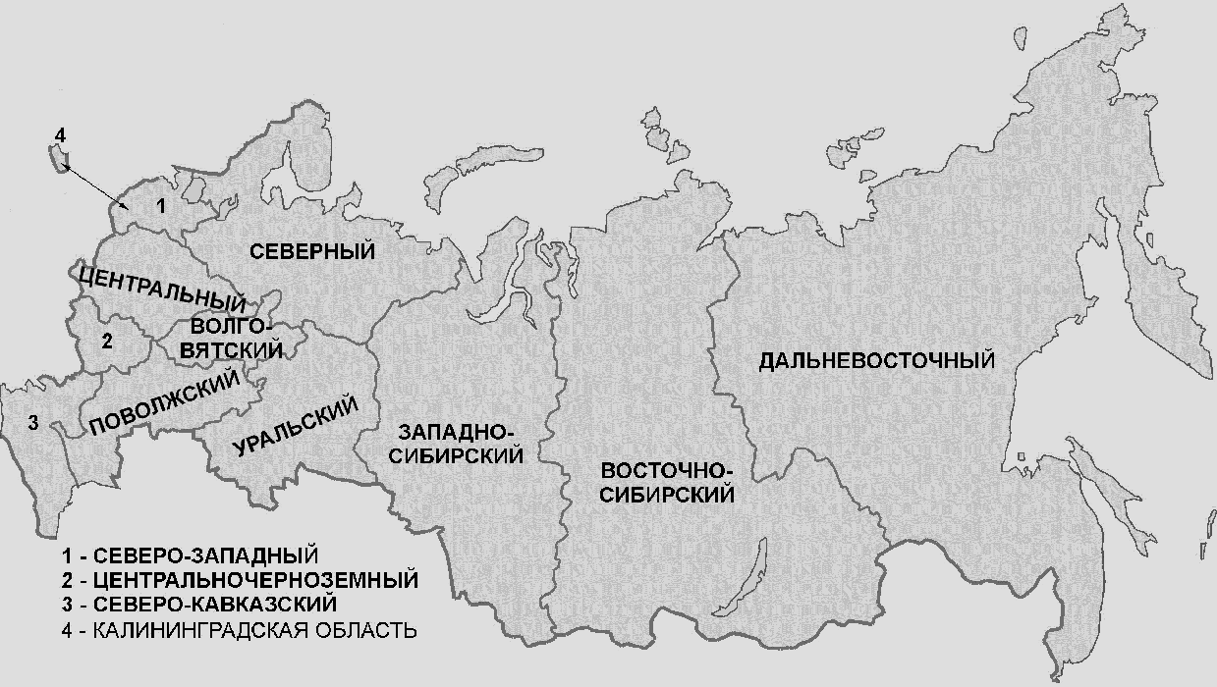

Рис. Карта России

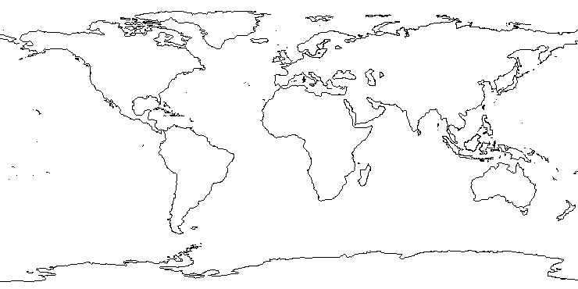

Рис. Карта мира